社保网办业务常见问题及其处理方法
一、常见报错及处理方法：
1、报错内容：该人员为灵活就业参保人员
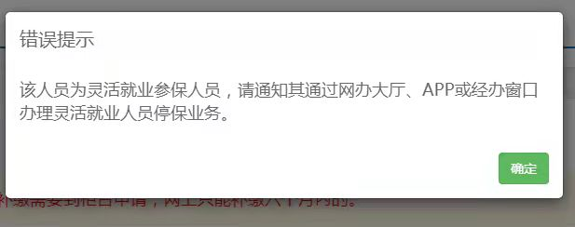
处理方法：如果有灵活就业人员转至本单位参保，需要该人员通过网办大厅或江苏智慧人社APP，在“个人办事”—“社会保险”—“社会保险登记”—“灵活就业人员停保登记”中先办理灵活就业人员停保业务（也可通过经办窗口办理灵活就业人员停保业务）。

2、报错内容：没有符合该人员的参保身份
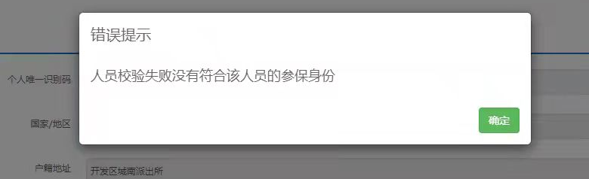
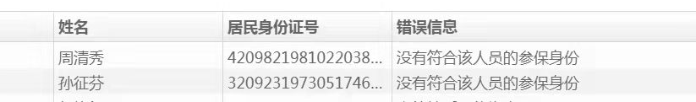
处理方法：请单位通知员工核实是否原单位未停保。
3、报错内容：户籍性质为空。
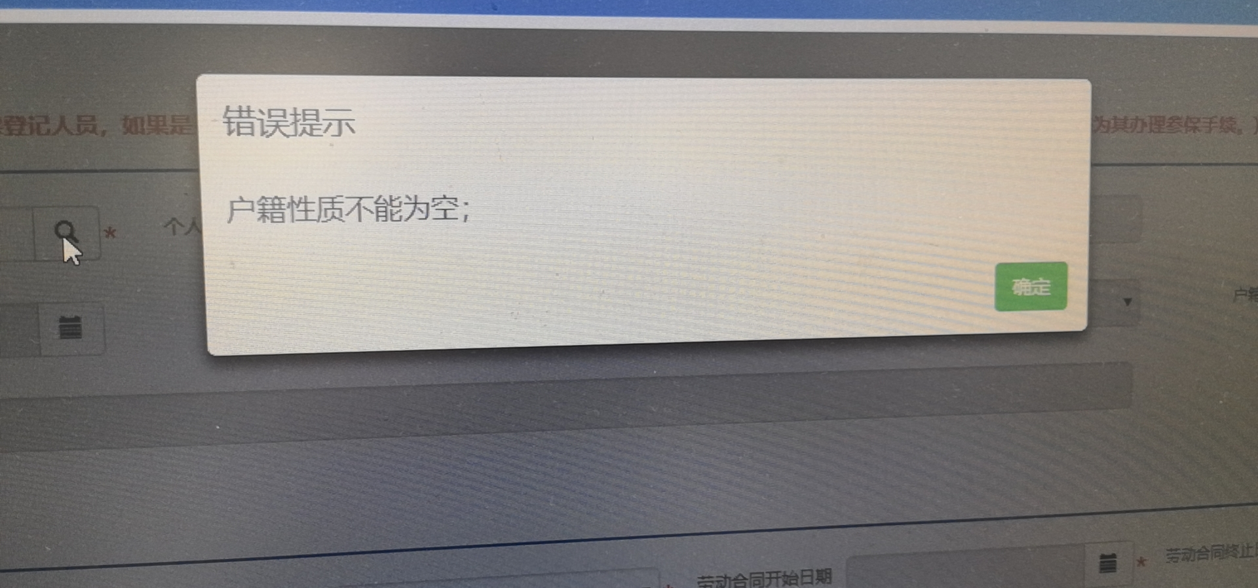
处理方法：个人注册，在网办大厅-个人账号界面或者江苏智慧人社APP登陆后，点击右上角自己的姓名处，选择个人中心去维护户籍性质。或者员工持个人身份证或户口本至企业所在区镇社保经办机构窗口办理。

4、报错内容：人员信息已采集，人员编号为xxxxxxx
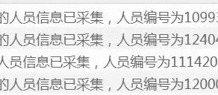
处理方法：该人员在省一体化信息平台内已经存在人员基本信息，可以直接进行用人单位用工参保登记

5、报错内容：自参保开始日期下一月起，存在失业金发放信息。
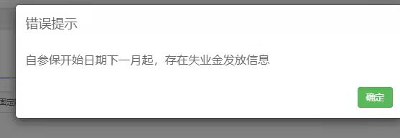
处理方法：请通知员工至区镇社保经办机构将补缴期间失业金退回后单位再申请补缴。

6、报错内容：未获取到人员基本信息。
处理方法：该人员在我省不存在基础信息的，需要在“单位办事”—“社会保险”—“人员基础信息采集”中下载相应的模板，填写需要导入的人员信息后上传申报。进行信息采集后再进行单位用工参保登记

7、报错内容：只有人力资源服务单位才能输入人力资源服务信息
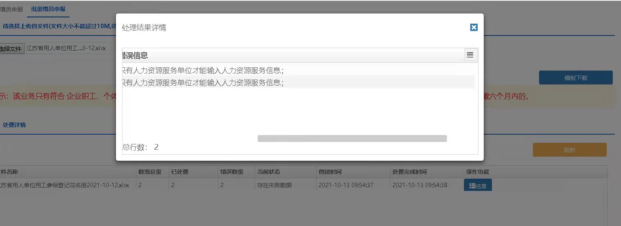
处理方法：批量用工参保模板中，非人力资源服务公司或者劳务派遣公司无需输入“用工类型”、“实际用工单位编号”、“实际用工单位名称”此三项内容。

二、常见问题及处理方法：
1、问题：用工参保时间起始月份如何判定
回答：用人单位为职工缴纳社会保险费的起始月，按照劳动合同起始月确定。
2、问题：某参保员工9月在单位参加养老、工伤、失业三险，但10月份参保信息显示仅参保工伤保险
回答：该员工存在江苏省内重复参保的情况，根据省一体化信息平台系统上线规则，10月份本地养老、失业保险做停保处理。具体咨询63950260、63950262。

3、问题：人员参保停保是否需要在人社、医保两个平台分别进行操作
回答：养老、工伤、失业三个险种经办业务在省一体化信息平台操作；医疗、生育两个险种在医保信息平台操作。

4、问题：原一级至四级工伤员工10月份参保信息显示养老参保
回答：用人单位和一致四级工伤职工，自2021年10月起，按《江苏省人力资源和社会保障厅关于实施（工伤保险条例）若干问题的处理意见》（苏人社规[2016]3号）第十七条规定，以个人伤残津贴为基数，按规定缴纳基本养老保险费。

5、问题：人员用工参保登记或者退工停保登记，信息录入错误如何处理
回答：如单位发现人员用工参保登记或退工停保登记错误后，在同一个经办期内，可及时使用人员变更回退，将错误的业务及时回退，该功能需要将网办大厅左上角的定位选择“苏州”，再点击“单位办事”—“社会保险”—“社会保险登记”—“人员变更回退”。

6、问题：单位权益单总人数与人员名单人数不一致
回答：目前《江苏省社会保险权益记录单（参保单位）》中显示的“缴费总人数”是指该单位当前查询状态下参保的总人数，“人员名单”是指查询时间范围内有缴费记录的参保人员名单（已中断人员不会显示在单位权益单的人员名单中）。
7、问题：省平台单位信息与实际单位信息不一致
回答：请单位至原注册登记机构办理后（如市场监管），再到企业所在地人社经办机构进行变更。

8、问题：2021年9月、10月因业务结算期调整来不及停保的，如何操作
回答：企业先在网办系统中办理用人单位退工停保登记，持填报完整且盖企业公章确认《社会保险费清退申请表》以及相关员工离职证明材料，至社保中心业务科室（开平路300号区人社大厦A302办公室）提出退费申请。经办科室对于符合退费条件的单位受理其退费申请，确认单位银行账号后进行系统操作。同时在《社会保险费清退申请表》上盖章确认，一份归档，一份返回参保单位，一份由社保中心流转至医保经办部门进行医保退费处理。

9、问题：单位如何查询已结算月扣费总金额和人员月缴费明细
回答：单位已结算月扣费总金额在单位中心-单位信息-缴费信息-单位征缴通知单模块下查询。
单位人员月缴费明细在单位中心-单位信息-缴费信息-人员月缴费明细模块下查询（导出的明细解压时需要扫码或者输入验证码，验证码就是登录人的手机号码）。
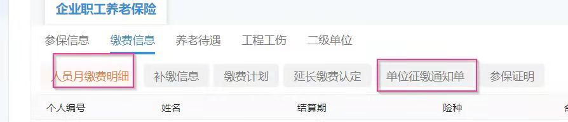

10、问题：单位如何查询已办理业务信息
回答：单位中心-单位办件

11、问题：单位如何查询人员是否已成功参保
回答：在单位中心-单位信息-参保信息-人员缴费基数模块中有该人员参保信息，证明已成功参保。
